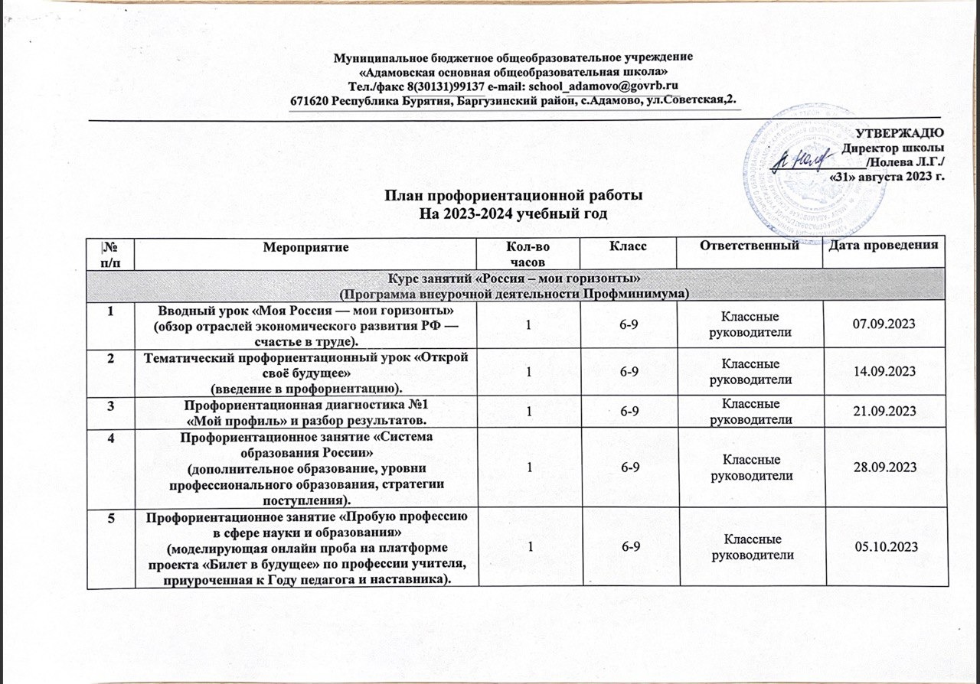

|  |  |  |  |  |  |
| --- | --- | --- | --- | --- | --- |
| **6** | **Профориентационное занятие «Россия промышленная: узнаю о профессиях и достижениях страны в сфере**  **промышленности и производства» (тяжелая промышленность, добыча и переработка сырья).** | 1 | 6-9 | Классные руководители | 12.10.2023 |
| **7** | **Профориентационное занятие «Россия промышленная: узнаю о профессиях и достижениях страны в сфере**  **промышленности и производства» (тяжелая промышленность, добыча и переработка сырья).** | 1 | 6-9 | Классные руководители | 19.10.2023 |
| **8** | **Профориентационное занятие «Пробую профессию в сфере промышленности»**  **(моделирующая онлайн проба на платформе проекта «Билет в будущее» по профессиям на выбор:**  **металлург, специалист по аддитивным технологиям и др.).** | 1 | 6-9 | Классные руководители | 26.10.2023 |
| **9** | **Профориентационное занятие «Россия цифровая: узнаю о профессиях и достижениях страны в области цифровых технологий» (информационные технологии, искусственный интеллект, робототехника).** | 1 | 6-9 | Классные руководители | 02.11.2023 |
| **10** | **Профориентационное занятие «Пробую профессию в области цифровых технологий» (моделирующая онлайн-проба на платформе проекта «Билет в будущее» по профессиям на выбор: программист, робототехник и др.)** | 1 | 6-9 | Классные руководители | 09.11.2023 |
| **11** | **Профориентационное занятие «Россия в деле» (часть 2) (на выбор: медицина, реабилитация,**  **генетика).** | 1 | 6-9 | Классные руководители | 16.11.2023 |
| **12** | **Профориентационное занятие «Россия инженерная: узнаю о профессиях и достижениях страны в области инженерного дела» (машиностроение, транспорт, строительство).** | 1 | 6-9 | Классные руководители | 23.11.2023 |
| **13** | **Профориентационное занятие «Пробую профессию в инженерной сфере» (моделирующая онлайн-проба на платформе проекта «Билет в будущее»).** | 1 | 6-9 | Классные руководители | 30.11.2023 |
| **14** | **Профориентационное занятие «Государственное управление и общественная безопасность».** | 1 | 6-9 | Классные руководители | 07.12.2023 |
| **15** | **Профориентационное занятие «Россия мощная (энергетика): узнаю о профессиях и достижениях**  **в сфере топливно-энергетического комплекса (ТЭК)».** | 1 | 6-9 | Классные руководители | 14.12.2023 |
| **16** | **Профориентационное занятие-рефлексия**  **«Моя страна — мои достижения — моё будущее».** | 1 | 6-9 | Классные руководители | 22.12.2023 |
| **17** | **Профориентационное занятие «Россия плодородная: узнаю о профессиях и достижениях**  **агропромышленного комплекса страны».** | 1 | 6-9 | Классные руководители | 11.01.2024 |
| **18** | **Профориентационное занятие «Россия — страна атомных технологий: узнаю о профессиях и достижениях в атомной отрасли».** | 1 | 6-9 | Классные руководители | 18.01.2024 |
| **19** | **Профориентационное занятие «Россия здоровая: узнаю о профессиях и достижениях страны в области медицины и здравоохранения» (сфера здравоохранения, фармацевтика и биотехнология).** | 1 | 6-9 | Классные руководители | 25.01.2024 |
| **20** | **Профориентационное занятие «Россия гостеприимная: узнаю о профессиях на благо общества» (туризм и гостеприимство).** | 1 | 6-9 | Классные руководители | 01.02.2024 |
| **21** | **Профориентационное занятие «Россия мобильная: узнаю о профессиях и достижениях в транспортной отрасли».** | 1 | 6-9 | Классные руководители | 08.02.2024 |
| **22** | **Профориентационное занятие «Россия креативная:**  **узнаю творческие профессии» (сфера культуры и искусства).** | 1 | 6-9 | Классные руководители | 15.02.2024 |
| **23** | **Профориентационное занятие «Россия комфортная (архитектура и строительство): узнаю о профессиях и достижениях в сфере строительства и архитектуры, ЖКХ».** | 1 | 6-9 | Классные руководители | 22.02.2024 |
| **24** | **Профориентационное занятие «Россия страна цифровых технологий: узнаю о профессиях и достижениях**  **в сфере цифровых технологий и искусственного интеллекта».** | 1 | 6-9 | Классные руководители | 29.02.2024 |
| **25** | **Профориентационное занятие «Россия — страна возможностей»** | 1 | 6-9 | Классные руководители | 07.03.2024 |
| **26** | **Профориентационное занятие «Россия в развитии: было, стало, будет».** | 1 | 6-9 | Классные руководители | 14.03.2024 |
| **27** | **Профориентационное занятие «Россия умная: узнаю о профессиях и достижениях в сфере образования».** | 1 | 6-9 | Классные руководители | 21.03.2024 |
| **28** | **Профориентационное занятие «Россия ресурсная: узнаю о профессиях и достижениях в нефтегазовой области».** | 1 | 6-9 | Классные руководители | 28.03.2024 |
| **29** | **Профориентационное занятие «Россия промышленная: узнаю о профессиях и достижениях страны в сфере промышленности и производства».** | 1 | 6-9 | Классные руководители | 04.04.2024 |
| **30** | **Профориентационное занятие «Россия космическая: узнаю о профессиях и достижениях в космической отрасли».** | 1 | 6-9 | Классные руководители | 11.04.2024 |
| **31** | **Профориентационное занятие «Пробую профессию в сфере промышленности» (моделирующая онлайн проба на платформе проекта «Билет в будущее»).** | 1 | 6-9 | Классные руководители | 18.04.2024 |
| **32** | **Профориентационное занятие «Пробую профессию в сфере медицины»**  **(моделирующая онлайн проба на платформе проекта «Билет в будущее»).** | 1 | 6-9 | Классные руководители | 25.04.2024 |
| **33** | **Профориентационное занятие «Пробую профессию в креативной сфере»**  **(моделирующая онлайн проба на платформе проекта «Билет в будущее»).** | 1 | 6-9 | Классные руководители | 02.05.2024 |
| **34** | **Профориентационное занятие «Моё будущее — моя страна».** | 1 | 6-9 | Классные руководители | 16.05.2024 |
| **35** | **Работа с родителями** | 1 | 6-9 | Классные руководители |  |
| **36** | **Урочная деятельность** | 1 | 6-9 | Классные руководители |  |